**פיתוח ישומון זמן אמת לקביעת רמת החומרה**

**של תסמינים הקשורים בערמונית מוגדלת**

מסמך אפיון לאבטיפוס

1. **רקע**

IPSS – International Prostate Symptoms Score הינו מדד המסייע לאורולוג לקבוע את מידת החומרה של התסמינים האורנריים הקשורים בערמונית מוגדלת. המדד מכיל מס' שאלות עליהן משיב המטופל אחת לחודש במעמד פגישתו עם הרופא ומתייחס לחודש שקדם לו. על המדד לסייע לרופא לקבוע תכנית טיפולית מותאמת: מעקב, טיפול תרופתי או ניתוח, וכן לסייע במעקב אחר התוכנית הנבחרת ושינוייה בהתאם.

* 1. **מהות הפרויקט:**קיימת סבירות ששאלון חודשי זה אינו מייצג נאמנה את המציאות: המענה מושפע מזיכרון וממצב רוח כללי בעת המילוי. בכדי לייעל את התאמת הטיפול, נדרש מעקב בטווחים קצרים יותר שניתן לבצע באופן מיידי ושלא מותנה בפגישה עם רופא.

לשם כך, נדרש יישום לאיסוף נתונים בזמן אמת ביחס לשאלות המקובלות אשר יאפשר טיפול מותאם יותר במטופל.

* 1. **מטרת האבטיפוס:**

מתן מענה לבעיית האמינות הקיימת בעת מילוי שאלון חודשי ע"י פיתוח יישום מותאם ונוח לאיסוף נתונים בין הרופא למטופלים המיועדים לניתוח לכריתת ערמונית שפירה.

במידה ויוכח כי היישום הנו כלי טוב יותר להתאמת הטיפול ושתוצאותיו שונות מתוצאות השאלון החודשי הידני, נתקדם לפיתוח יישום באופן מלא וכן להרחבתו לשימושים נוספים כגון צרכי הלב.

1. **קהל היעד**

* מחלקת אורולוגיה בביה"ח שיבא – חקר ההבדלים בין תוצאות היישום לתוצאות השאלון.
* לאחר הוכחת יכולת האבטיפוס – הרחבה למחלקות נוספות שתתעניינה ביישום זה.

1. **אופן השימוש במוצר**

* השימוש ביישום נעשה באופן יעיל וידידותי למשתמש (להלן "קהל היעד").
* סביבת העבודה של הרופא היא לרוב מחשב במשרד ביה"ח, ולכן השימוש שלו ביישום יבוצע דרך הדפדפן ויהיה בתצורת Web:
  + כניסה מבוקרת בהתאם למחלקה בביה"ח ולפרטיו האישיים: שם משתמש וסיסמה.
  + בחירת המטופל הרלווטי מתוך רשימת המטופלים.
  + הזנת השאלות הרלוונטיות למטופל בהתאם למעקב הנדרש.
  + הנתונים שאותם הזין הרופא, נשמרים בשרת.
* המטופלים נדרשים להזין את המידע באופן יומיומי, ולכן השימוש שלהם ביישום יבוצע דרך הסמארטפון בצורה נוחה ונעימה ויהיה בתצורת Mobile:
  + כניסה ראשונית מבוקרת באמצעות מס' טלפון של המטופל. הכניסות הבאות יבוצעו באופן אוטומטי.
  + מענה על השאלון המותאם.
  + הנתונים שאותם הזין המטופל, נשמרים בשרת.

1. **טכנולוגיה**

* יישום Web לרופא – שפות: HTML, CSS, JS, JQuery, Bootstrap, סביבת עבודה: VS Code.
* יישום Android למטופל – שפת Java. סביבת עבודה: Android Studio.
* פיתוח צד שרת - שפת SQLNo, שפת שרת: Node.js סביבת עבודה: MongoDB.

1. **משאבים**
   1. **צוותי הפיתוח:**

* צוות א' המונה 3 סטודנטים - יישום צד Web שישמש את הרופא - יבוצע בהתאם לנספח ג'. וכן פיתוח צד שרת, כאשר מסד הנתונים יוגדר בהתאם לנספח ב'.
* צוות ב' המונה 2 סטודנטים – יישום צד Mobile שישמש את המטופלים - יבוצע בהתאם לנספח ד'.
  1. **משך זמן הפרויקט:**

פרויקט סמסטריאלי

1. **היכולות הפונקציונליות בפרויקט**
   1. **חיבור למערכת:**

חיבור למסד הנתונים ואימות נתוני הכניסה מול השרת.

* 1. **ניהול משתמשים:**
* חיפוש מטופל במאגר המטופלים הקיימים לפי מספר טלפון.
* הוספת ועריכת משתמשים.
* עריכת שאלות רלוונטיות לכל משתמש.

* 1. **ניהול שאלות:**

הוספת שאלות למאגר השאלות הכולל.

* 1. **מענה לשאלות:**

מענה על רצף שאלות ובסיומו שליחת כל התשובות לשרת.

* 1. **תזכורת מענה לשאלות:**

תזכורת יומית למשתמש למילוי השאלון.

1. **עיצוב הפרויקט**

* עיצוב Web: ידידותי, מאפשר חווית משתמש מלאה ע"פ שיקול דעתם של מנהלי הפרויקט.
* עיצוב Mobile: מותאם בעיקרו לאוכלוסייה הבוגרת, כתב גדול וקריא, בכל פעם מוצגת שאלה אחת בלבד על המסך.

1. **הדרישות לביצוע הפרויקט**

על הפרויקט להכיל את כלל היכולות הפונקציונליות הנ"ל תוך ממשק ידידותי למשתמש ובעל נראות טובה לעין, תוך עמידה בזמני הפרויקט ואבני הדרך המוגדרים בנספח א'.

בברכה,

אביאל נוהי

מנהל צוות פיתוח

נספח א' - לו"ז ואבני דרך

|  |  |  |
| --- | --- | --- |
| אבן דרך | מבצע | תאריך יעד |
| תחילת פרויקט |  | 23.07.2019 |
| מסמך אפיון | צוות Web | 30.07.2019 |
| שלד אפיון ליישום | צוות Mobile | 06.08.2019 |
| שילוב המסכים ומעבר בניהם | צוות Web | 01.09.2019 |
| בניית DB ואינטגרציה ליישום | צוות Mobile | 27.09.2019 |
| לוגיקה והבנת אופן שליפת הנתונים | צוות Web | 01.10.2019 |
| אינטגרציה לשרת | צוות Web, Mobile | 10.10.2019 |

נספח ב' - מסד נתונים לפי שמות מחלקות ושדות

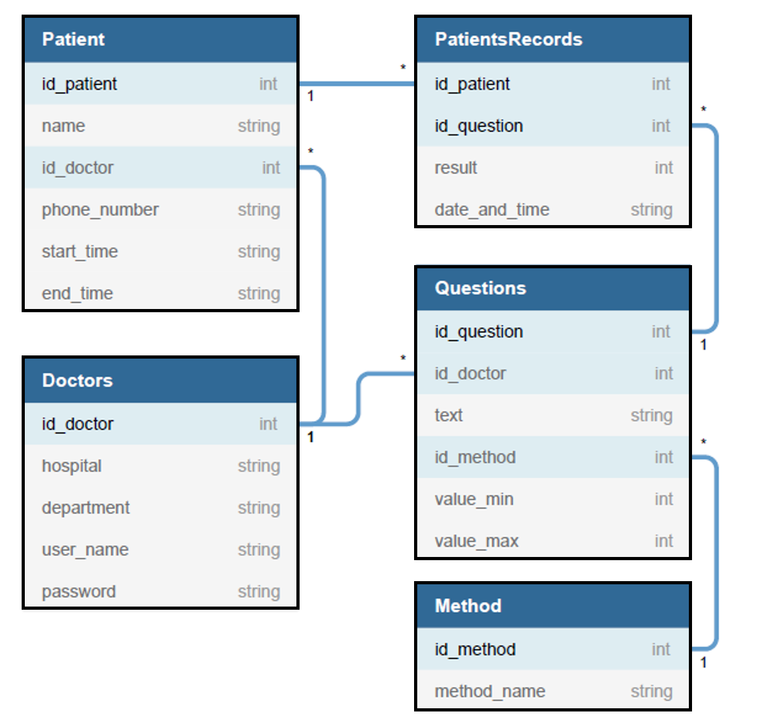

נספח ג' – סכימת מסכים צד **Web**

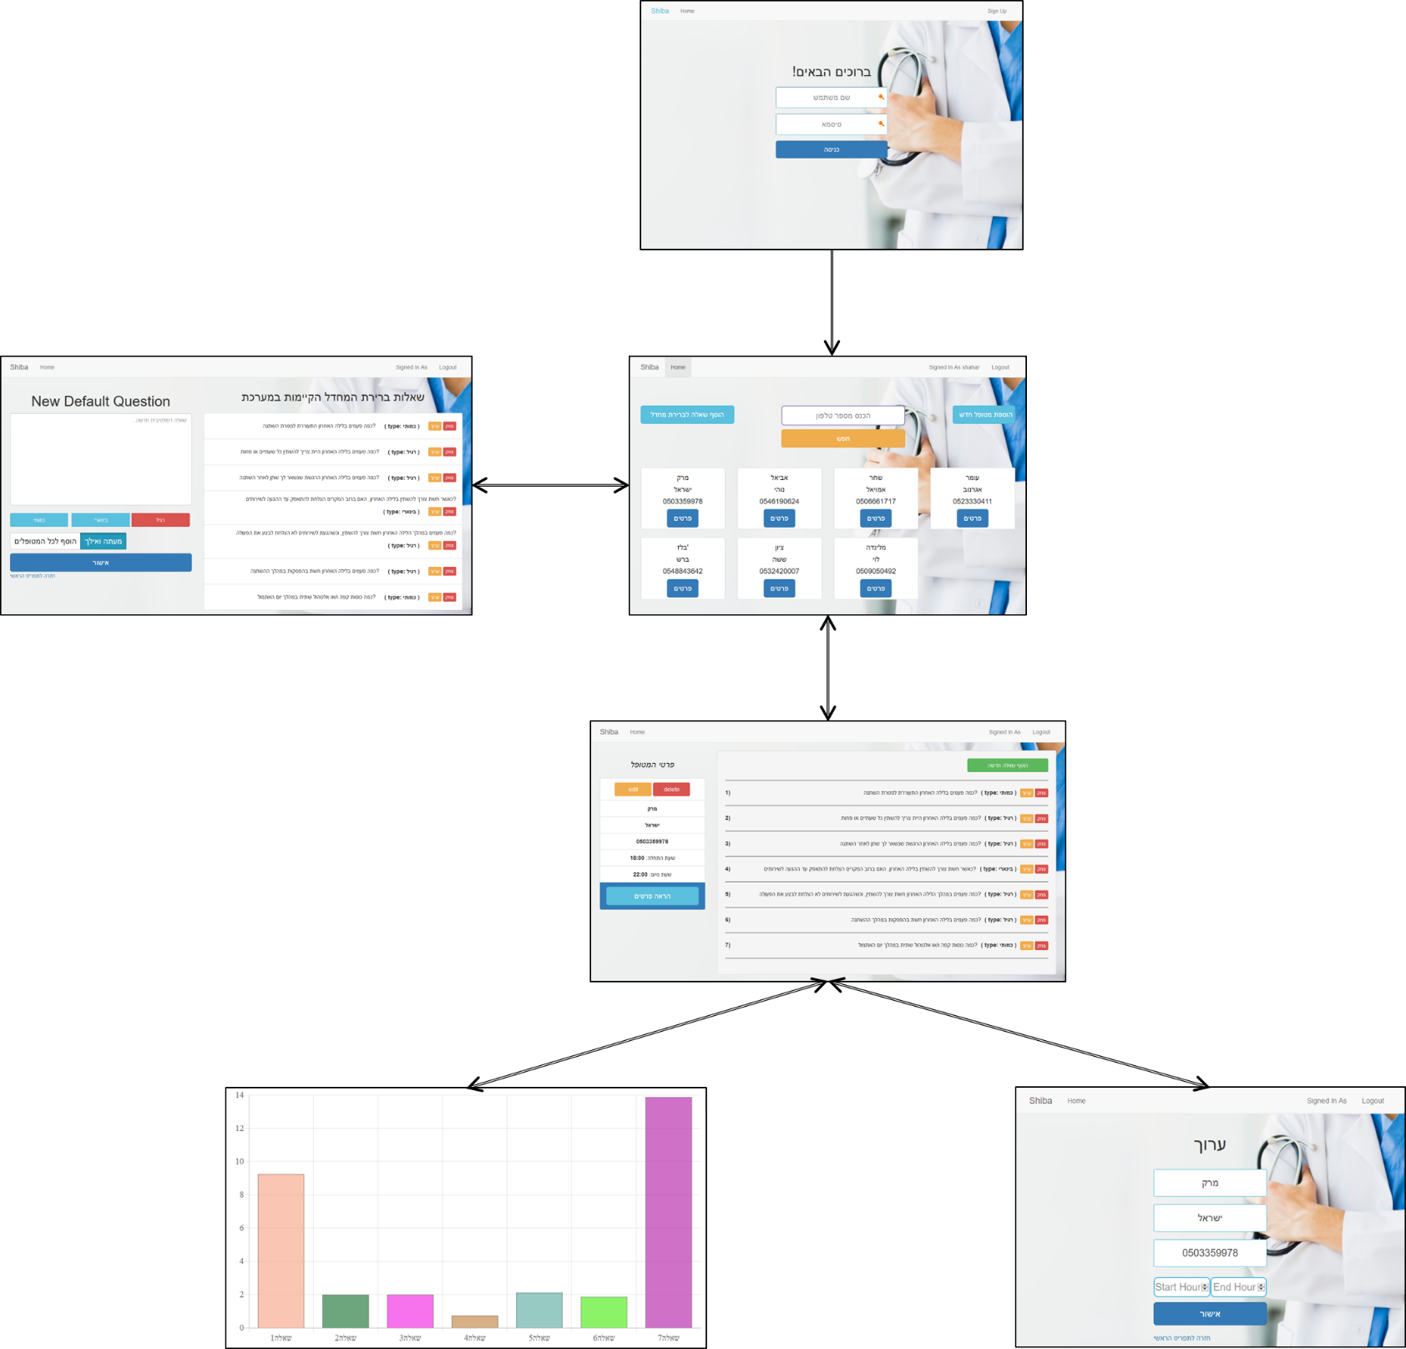

נספח ד' – סכימת מסכים צד Mobile

